**2022-2023年高二第一学期期末化学练习 4**

**一、单选题**

1．下列化学原理的应用，可以用沉淀溶解平衡原理来解释的是

①热纯碱溶液洗涤油污的能力比冷纯碱溶液强

②误将钡盐[、]当作食盐食用后，常用0.5%的溶液解毒

③石灰岩(喀斯特地貌)溶洞的形成   ④不能作“钡餐”，而可以

⑤泡沫灭火器灭火原理

A．②③④ B．①②③ C．③④⑤ D．①②③④⑤

2．药物异搏定(盐酸维拉帕米)能有效控制血压升高、促进血液循环，其合成路线中有如图转化过程：

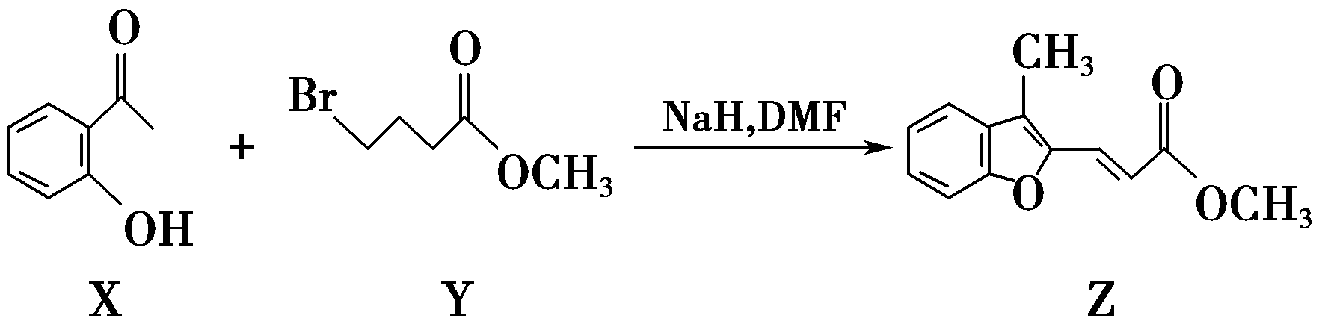

已知NaH晶体属NaCl晶型，则下列说法正确的是(　　)

A．Z分子中C、H、O第一电离能大小顺序为O>H>C

B．Y分子中基态Br原子电子排布式为[Ar]4s24p5

C．X的沸点高于其同分异构体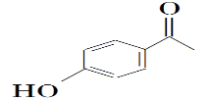

D．NaH晶体中，与Na＋最近的H－有12个

3．下列有关电解质溶液的说法正确的是（    ）

A．向0.1mol·L-1CH3COOH溶液中加入少量水，溶液中减小

B．将CH3COONa溶液从20℃升温至30℃，溶液中增大

C．向盐酸中加入氨水至中性，溶液中＞1

D．向AgCl、AgBr的饱和溶液中加入少量AgNO3，溶液中不变

4．室温下，下列各组离子在指定溶液中能大量共存的是

A．的溶液中：、、、

B．0.1mol/L 溶液：、、、

C．中性溶液中：、、、

D．水电离出的的溶液中：、、、

5．一定温度下，将一定质量的冰醋酸加水稀释过程中，溶液的导电能力变化如图所示，下列说法正确的是

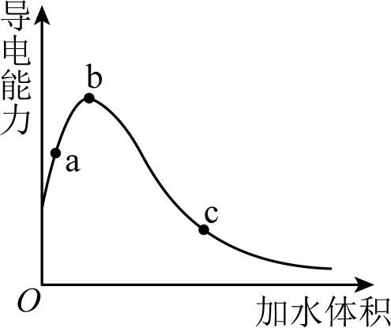

A．a、b、c三点溶液的pH： B．a、b、c三点的电离程度：

C．用湿润的pH试纸测量a处溶液的pH，测量结果偏小

D．a、b、c三点溶液用1mol/L NaOH溶液中和，消耗NaOH溶液体积：

6．根据下表提供的数据，判断下列离子方程式或化学方程式正确的是

|  |  |
| --- | --- |
| 化学式 | 电离常数 |
| HClO | K=3×10-8 |
| H2CO3 | Ka1=4×10-7　Ka2=6×10-11 |

A．向Na2CO3溶液中滴加少量氯水：CO＋2Cl2＋H2O=2Cl-＋2HClO＋CO2↑

B．向NaHCO3溶液中滴加少量氯水：2HCO＋Cl2=Cl-＋ClO-＋2CO2↑＋H2O

C．向NaClO溶液中通入少量CO2：CO2＋NaClO＋H2O=NaHCO3＋HClO

D．向NaClO溶液中通入过量CO2：CO2＋2NaClO＋H2O=Na2CO3＋2HClO

7．室温下向10mL 0.1mol/L NaOH溶液中加入0.1mol/L的一元酸HA，溶液pH的变化曲线如图所示。下列说法正确的是

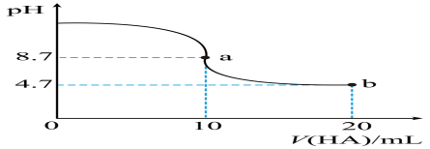

A．a点所示溶液中

B．a、b两点所示溶液中水的电离程度

C．时， D．b点所示溶液中

8．准确移取20.00 mL某待测HCl溶液于锥形瓶中，用0.1000 mol·L－1 NaOH溶液滴定。下列说法正确的是

A．滴定管用蒸馏水洗涤后，装入NaOH溶液进行滴定

B．随着NaOH溶液滴入，锥形瓶中溶液pH由小变大

C．用酚酞作指示剂，当锥形瓶中溶液由红色变无色时停止滴定

D．滴定达终点时，发现滴定管尖嘴部分有悬滴，则测定结果偏小

9．常温下，的溶液中，、、三者所占物质的量分数(分布系数)随pH变化的关系如图所示。下列表述不正确的是

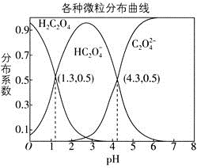

A．的平衡常数

B．将等物质的量的、溶于水中，所得溶液pH恰好为

C．常温下HF的电离常数，将少量溶液加入到足量NaF溶液中，发生的反应为：H2C2O4+F-=HF+

D．在溶液中，各离子浓度大小关系为

10．已知：为黄色，溶液中可以存在可逆反应：，下列实验所得结论不正确的是

(溶液中有少量的时呈浅黄色；加热为微热，忽略体积变化)

|  |  |  |  |
| --- | --- | --- | --- |
| ① | ② | ③ | ④ |
|  |  |  |  |
| 加热前溶液为浅加热黄色，加热后颜色变深 | 加热前溶液接近无色，加热后溶液颜色无明显变化 | 加入NaCl后，溶液立即变为黄色，加热后溶液颜色变深 | 加热前溶液为黄色，加热后溶液颜色变深 |

A．实验①中，溶液显浅黄色原因是水解产生了少量

B．实验②中，酸化对水解的影响程度大于温度的影响

C．实验③中，加热，可逆反应：正向移动

D．实验④，可证明升高温度，颜色变深一定是因为水解平衡正向移动

11．某同学在实验室探究的性质：常温下，配制0.10mol/L 溶液，测得其pH为9.7；取少量该溶液滴加溶液至，滴加过程中产生白色沉淀，但无气体放出。下列说法不正确的是

A．溶液呈碱性的原因是的水解程度大于电离程度

B．加入促进了的电离

C．反应的离子方程式是

D．反应后的溶液中存在：

12．25℃，有两种盐的稀溶液，分别是amol/LNaX溶液和bmol/LNaY溶液，下列判断错误的是

A．若a>b，测得，则溶液中的

B．若a>b，测得，则溶液中的

C．若a=b，且，则酸性：

D．若a=b，并测得，则HX是强酸，HY是弱酸

13．一定温度下，三种碳酸盐(M：、、)的沉淀溶解平衡曲线如图所示。已知：，。下列说法不正确的是

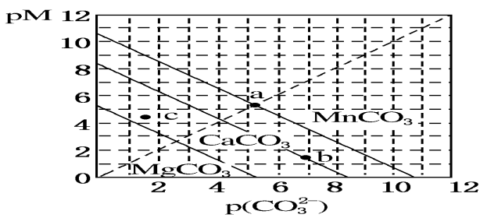

A．、、的依次减小

B．a点可表示的饱和溶液，且

C．b点可表示的饱和溶液，且

D．c点可表示的不饱和溶液，且

14．已知常温时HClO的，HF的，现将pH和体积都相同的次氯酸和氢氟酸溶液分别加蒸馏水稀释，pH随溶液体积的变化如图所示，下列叙述正确的是

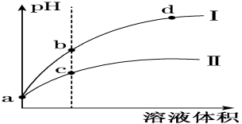

A．曲线Ⅰ为次氯酸稀释时pH变化曲线

B．取a点的两种酸溶液，中和相同体积相同浓度的NaOH溶液消耗氢氟酸的体积较小

C．b点溶液中水的电离程度比c点溶液中水的电离程度大

D．从b点到d点，溶液中变大(HR代表HClO或HF)

15．工业用亚硝酸钠()通常含有，某工业杂志报道，对含量的测定可以先测量出样品中的含量，再计算出的纯度。实验步骤如下：

第一步，称取5.300g工业用亚硝酸钠样品，配制成100.00mL溶液。

第二步，用碱式滴定管取上述待测试样25.00mL于锥形瓶中，加入酚酞试剂2~3滴，用的HCl标准溶液滴定至红色刚好褪去且半分钟不变化，消耗HCl标准溶液的体积为VmL，重复滴定两次。

(1)在碱式滴定管中装入待测试样后，要先排放滴定管尖嘴处的气泡，其正确的图示为_______(用相应的字母回答)。

A．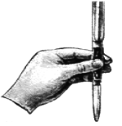 B．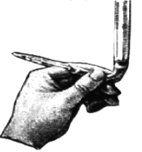 C．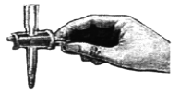 D．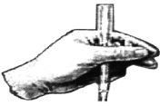

(2)滴定到终点发生的反应为，滴定前后，HCl标准溶液的液面如图，则消耗HCl标准溶液的体积V=_______；

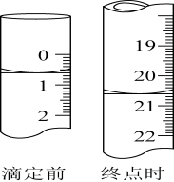

据此，杂质的质量百分数为_______(小数点后保留两位)。

(3)已知：pH≤1时，。上述滴定过程中，的存在并不影响测量结果，可能的原因是_______ 。

(4)25℃时，与的混合溶液，若测得混合液，则溶液中_______ (填准确数值)。

(5)25℃时，将的与氢氧化钠等体积混合，反应后溶液恰好显中性，用a、b表示的电离常数为_______ 。

(6)下列操作会使含量的测定结果偏低的是_______ (填字母)。

A．锥形瓶用蒸馏水洗净后再用待测液润洗

B．酸式滴定管用蒸馏水洗净后再用标准液润洗

C．滴定前酸式滴定管尖端气泡未排除，滴定后气泡消失

D．滴定前读数正确，滴定后俯视滴定管读数

16．含铁化合物在生活生产中应用广泛。如高铁酸盐()被科学家们公认为绿色消毒剂，在强碱性溶液中比较稳定；聚合硫酸铁则是一种高效絮凝剂。氯化铁溶液配制一般溶解于酸溶液。

(1)已知25℃时，，此温度下若在实验室中配制5mol/L 100mL 溶液，为使配制过程中不出现浑浊现象，则至少需要加入_____mL 2mol/L的盐酸。

(2)高铁酸盐()在水处理方面净水、杀菌等功效，KClO饱和溶液与饱和溶液反应可制备，两种溶液的混合方式为_______，反应的离子方程式为_______。

(3)聚合硫酸铁[]的组成可通过下列实验测定：

①称取一定质量的聚合硫酸铁配成100.00mL溶液A；

②准确量取20.00mL溶液A，加入盐酸酸化的溶液至沉淀完全，过滤、洗涤、干燥至恒重，得到白色固体11.65g；

③准确量取20.00mL溶液A，加入足量铜粉，充分反应后过滤、洗涤，将滤液和洗液合并配成250.00mL溶液B；

④准确量取25.00mL溶液B，用的酸性溶液滴定至终点，消耗溶液8.00mL。

通过计算确定该聚合硫酸铁的化学式(写出计算过程)_______。

17．磷能形成次磷酸()、亚磷酸()、磷酸()等多种含氧酸。

(1)次磷酸()是一种精细化工产品，已知10mL 1mol/L 与20mL 1mol/L的NaOH溶液充分反应后生成组成为的盐，回答下列问题：

①属于_______(填“正盐”“酸式盐”或“无法确定”)。

②若25℃时，，则0.02mol/L的溶液的pH=_______。

③设计一种实验方案，证明次磷酸是弱酸：_______。

(2)亚磷酸()是二元中强酸，某温度下，0.11mol/L的溶液的pH为2，该温度下的电离平衡常数约为_______(，的二级电离和水的电离忽略不计)。

(3)向溶液中滴加NaOH溶液，回答下列问题：

①恰好中和生成时，所得溶液的pH_______(填“>”“＜”或“=”，下同)7。

②溶液呈中性时，所得溶液的_______。

③若用甲基橙作指示剂，用NaOH溶液滴定，达到滴定终点时，所得溶液的_______。

(4)磷酸()是三元中强酸，若含和的溶液中，加入双氧水和磷酸(设溶液体积增加1倍)，使恰好沉淀完全即溶液中，此时是否有沉淀生成？_______(列式计算)。、的分别为、。

18．是食品加工中最为快捷的食品添加剂，用于熔烤食品中；在分析试剂、医药、电子工业中用途广泛。请回答下列问题：

(1)可作净水剂，其理由是_______(用必要的化学用语和相关文字说明)。

(2)相同条件下，0.1mol/L 中的_______(填“等于”“大于”或“小于”)0.1mol/L 中的。

(3)如图1所示是0.1mol/L电解质溶液的pH随温度变化的图象。

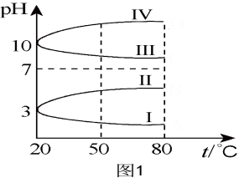

①其中符合0.1mol/L 的pH随温度变化的曲线是_______(填字母)，导致pH随温度变化的原因是_______；

②20℃时，0.1mol/L 中_______。

(4)室温时，向100mL0.1mol/L 溶液中滴加0.1mol/L NaOH溶液，得到溶液pH与NaOH溶液体积的关系曲线如图2所示。试分析图中a、b、c、d四个点，水的电离程度最大的是_______；在b点，溶液中各离子浓度由大到小的排列顺序是_______。

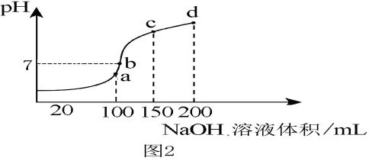

(5)与性质相似，均为两性氢氧化物，已知有关锌的化合物的下列反应：；。如图是常温条件下，溶液的pH与lgC的关系图象，或。下列说法正确的是_______

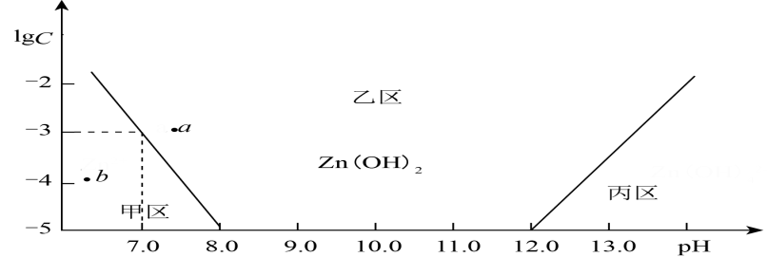

A．由b点到a点可以通过升高溶液pH和溶液的方法来实现

B．溶液中析出沉淀的pH范围为8~12

C．常温下，

D．元素Zn在甲区以存在，在丙区以存在

(6) Cu＋的基态核外电子排布式为________ 。Cu元素在周期表中位置____________Ga 外围电子排布式 位于哪个 区，S、O、N、Na四种元素的第一电离能由大到小为________ 、电负性大小